Jeu Hiragana Battle – 21/12/2025

On a appris aeiou, ka ke ki ko ku  
On a sauvé nos camarades

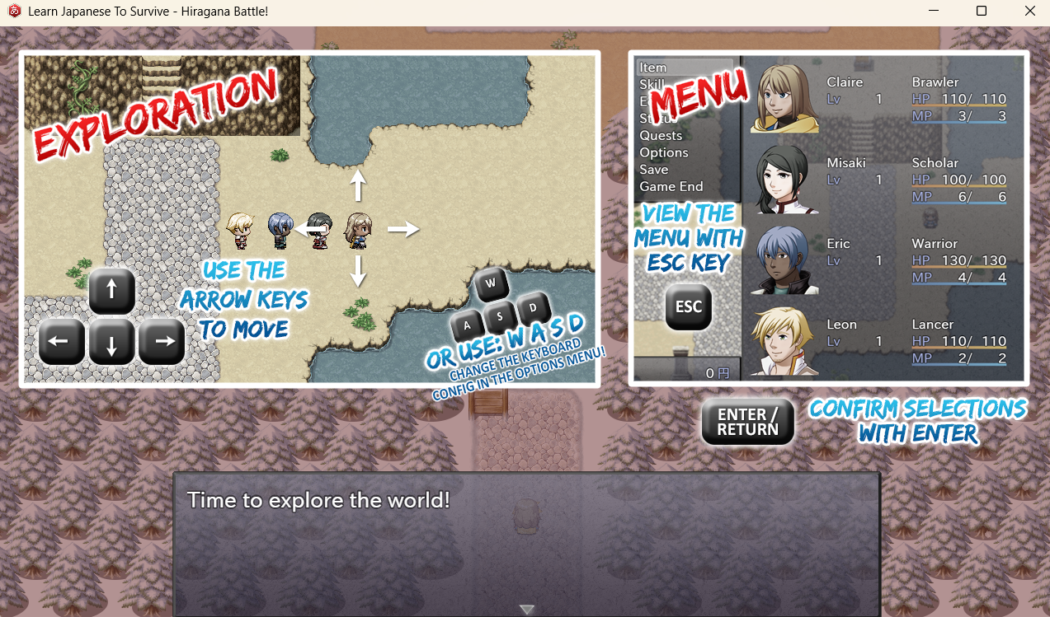

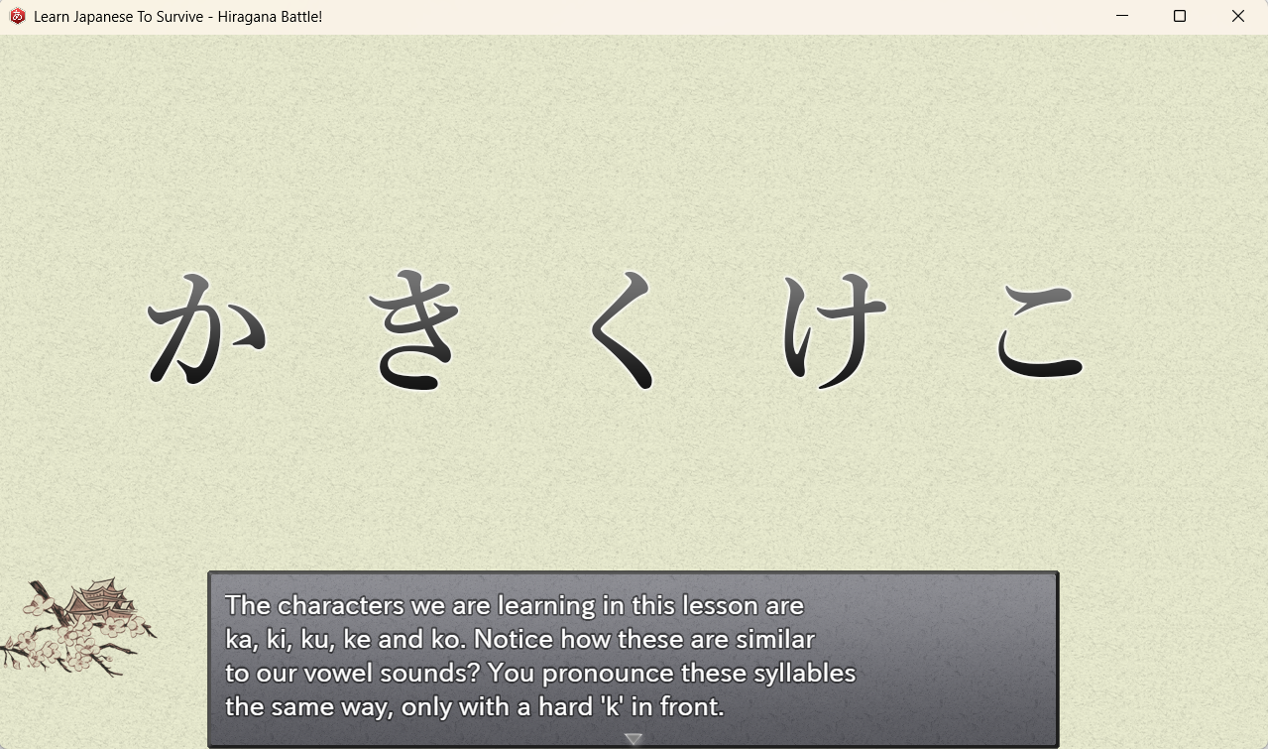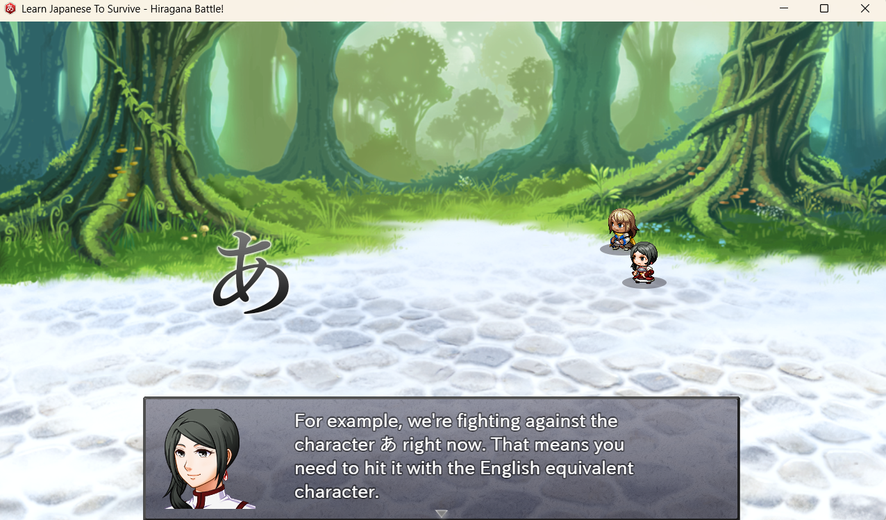

Deuxieme Jour : 23/12/2025

On apprend les Dakuten

On se ballade au nord et le groupe est niveau 3.

On s’est acheté des gants pour claire

On est niveau 3 et on doit trouver du bois pour le pont.

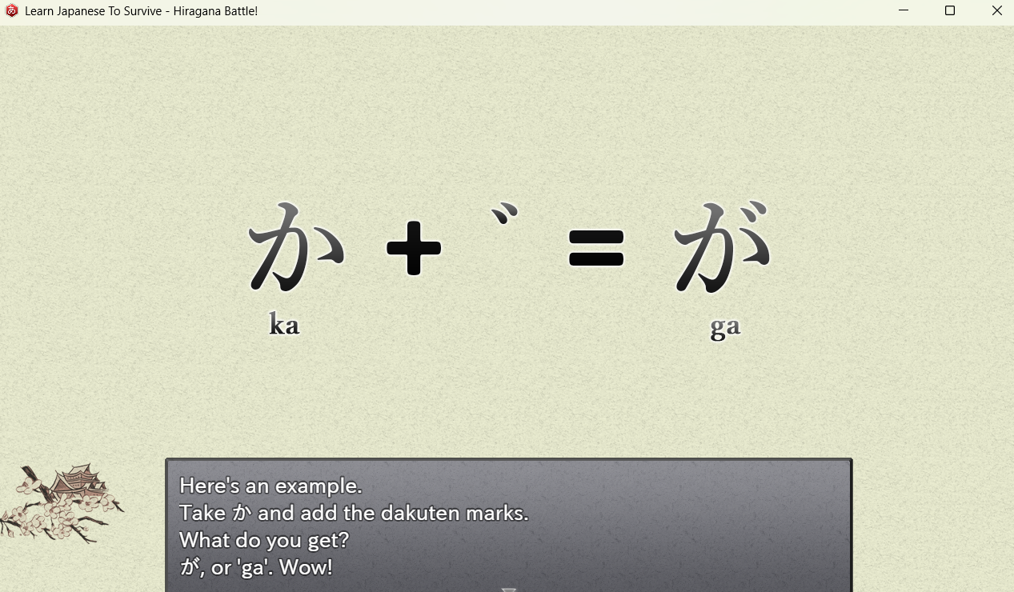

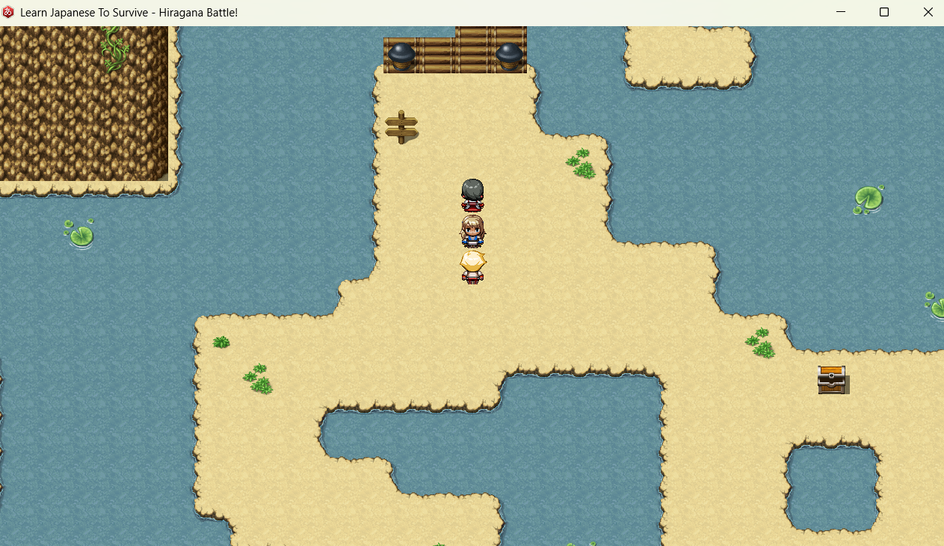

24/12/2025

On a réparé le pont et vaincu les méchants guerriers hiraganas, on apprend de nouveaux hiraganas et 10 mots

